软件测试可以发现错误，但不可能发现全部的错误，合理分配资源

软件测试 ！=程序测试 ，软件测试包括软件开发的整个流程，从需求到源码运行效果

五大要素：质量、人员、资源、流程、技术

两大目标：测试覆盖率、测试效率

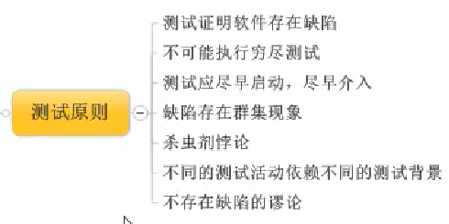

软件测试应尽早进行

缺陷具备群集特性（如果在一个模块中发现了越多的缺陷、说明这个模块还有越多的缺陷没被发现）

测试方法和用例要定期修改 测试要遵循二八原则（将80%的时间和资源用在20%的重要模块上）

软件测试的四种类型：

单元测试：以最小的单元模块为基准的测试；

集成测试：对经过单元测试之后的模块之间的接口的测试

系统测试：将系统放入一个真实的环境进行的模拟测试；

验收测试：以用户的立场来进行的一个测试，是验证产品是否达标用户需求的一种测试

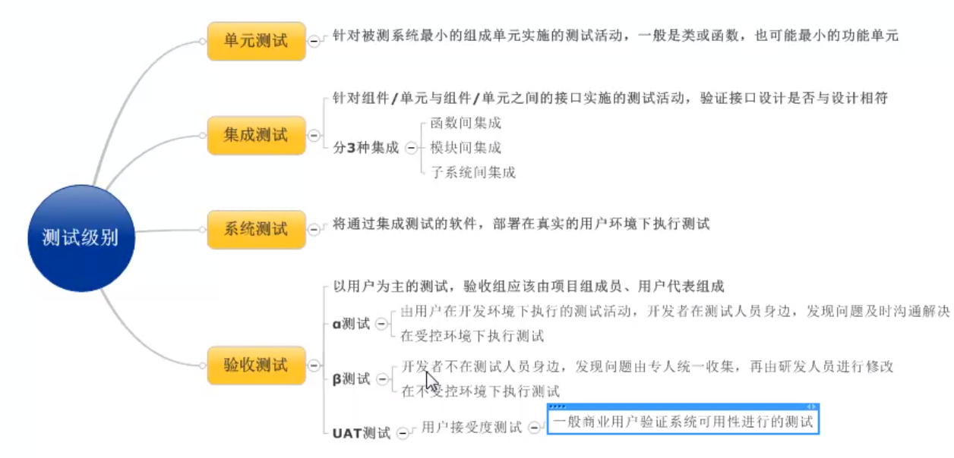

测试方法分类：

黑盒 白盒

静态 动态

手工 自动

测试模型分类：瀑布模型、敏捷测试、基于脚本的测试、基于风险的测试、探索式测试

瀑布模型：v模型、w模型、x模型、H模型

敏捷测试：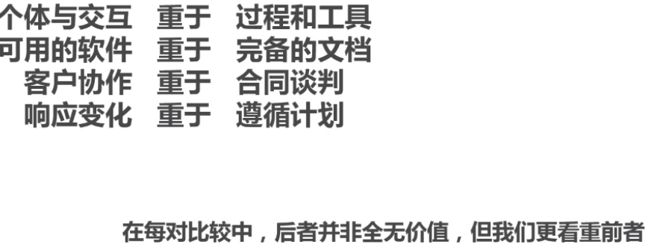

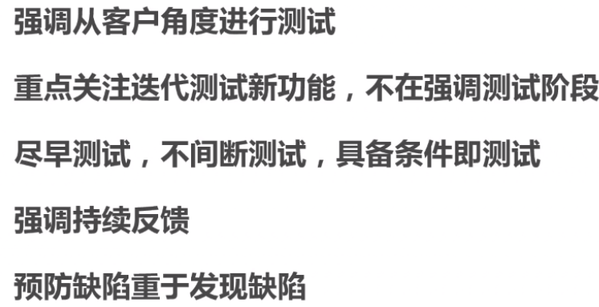

脚本测试：

探索式测试：

基于模型测试（自动化）：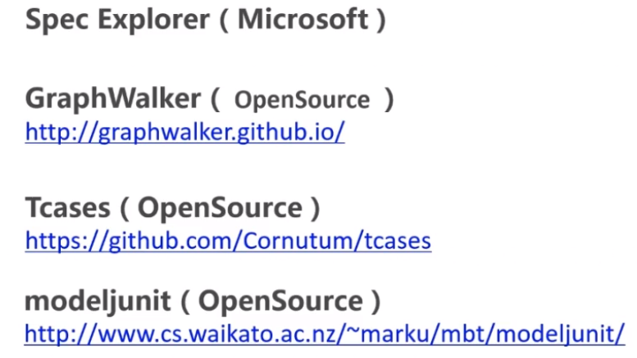;

测试类型：

功能测试、性能测试、部署测试、文档测试、安全测试、兼容性测试、易用性测试、

本地化测试、无障碍测试、可靠性测试

性能测试：负载测试、压力测试、稳定性测试

安全测试：渗透测试

兼容性测试：软件本身的兼容性、不同平台下的兼容性、软件对运行设备的兼容性、软件互操作性 web应用还有对浏览器内核兼容性 （BrowserShots浏览器兼容）

文档测试：完整性、正确性、一致性、易浏览性、易理解性

可靠性测试：软件可靠性、硬件可靠性（环境、老化）

易用性测试：测试用户在使用产品的体验

本地化测试：比如一款游戏的汉化

部署测试：也称安装测试

无障碍测试：针对残疾人使用产品体验的一种测试，站在残疾人的角度上改善产品的使用体验

回归测试：指软件更新后，对软件进行测试，保证软件达到预期效果并无添加新的错误

Mokey测试：又称搞怪测试，只是从一些正常人想不到的方式去测试系统，保证系统的健壮和正常；

冒烟测试：这个概念来自于硬件，是指对代码进行测试，保证其正确性

A/B测试：是指给用户两个版本的应用效果模块，从中分析数据，最后按照要求优胜略汰；

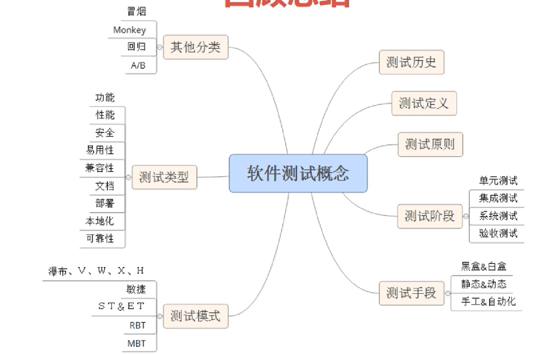

测试用例

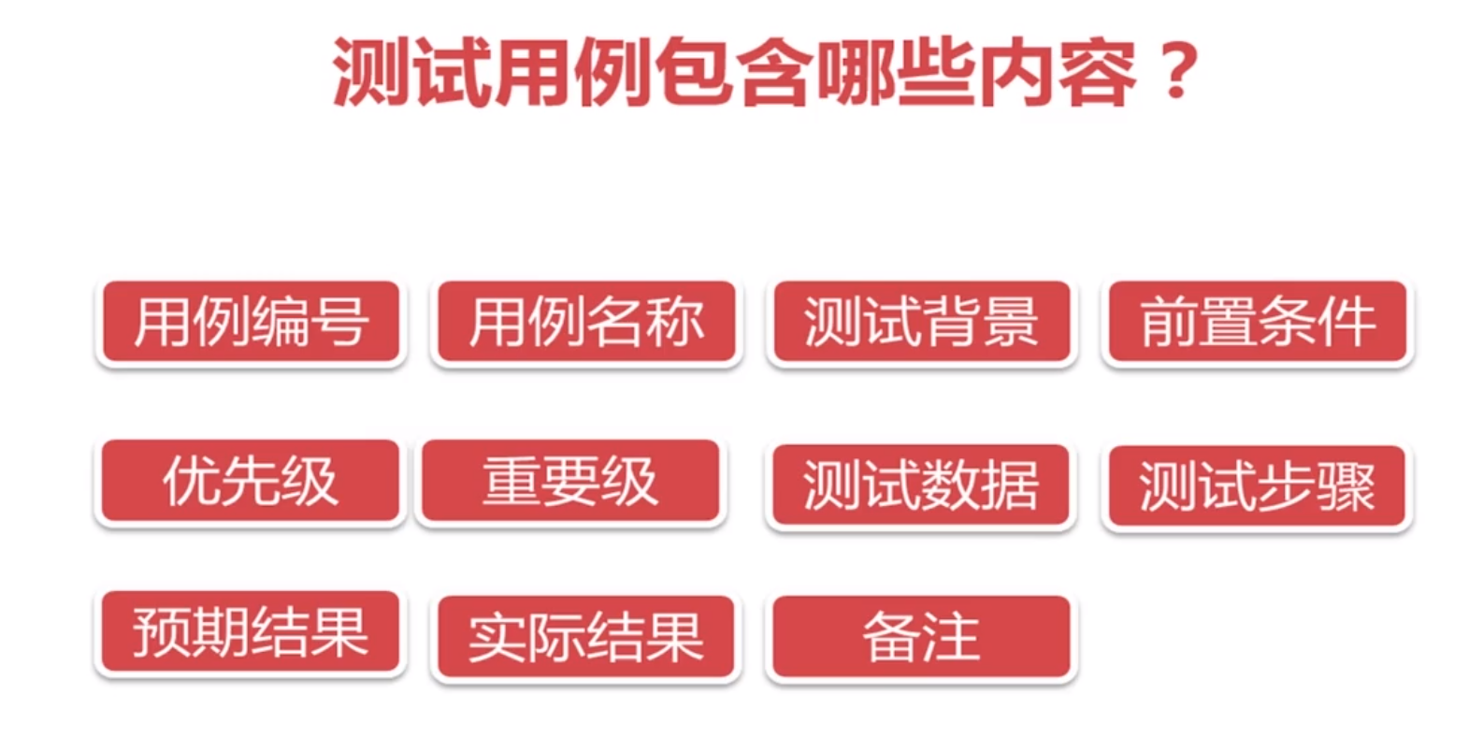

测试用例编写流程



需求分析：分析要检查的需求功能，思考它的功能组成

提取测试点：将要检查的功能之中的测试要点提取出来

/有效等价类 符合条件的数据类型(比如符合条件的输入数据)

等价类划分法

/无效等价类 与上面正好相反（输入不符合条件的数据来检验程序）

边界值分析法(等价类补充) 分支等价类的边界值；比如密码输入限制6-16位，那就测试输入小于等于6，大于等于16为

场景法：分析用户操作的不同场景，比如登入之前和登入之后

猜测法：猜就完事了

因果图法：利用逻辑思维判断因果管理从而进行判断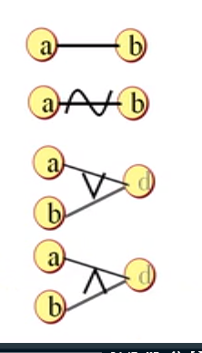(图为恒等、非、或、与) 